

トミザワが展開する 「トミーバイクパーキング」が出店を加速
神奈川県で新たに2カ所が同時オープン

オフィス家具や家電などのリユース事業を中心に、トランクルーム事業やバイク駐車場事業まで幅広く展開する株式会社トミザワ（本社：東京都江戸川区、代表取締役：富沢博）が運営する、月極バイク駐車場 「トミーバイクパーキング（tomybikepark.com）」 は出店を加速、この度新たなバイクパーキングを3カ所オープンいたします。うち2カ所は横浜市であり、先月に続いて神奈川県での出店は3カ所となります。

今回新たにオープンする3カ所のバイクパーキングは、オープン日から1ヵ月の期間中、新規で3ヵ月以上ご契約される方を対象に、契約初月分の駐車代が無料となる、トミーバイクパーキング “オープニングキャンペーン”が適用されるので、新しくバイクを購入された方はもちろん、バイクパーキングをお探しの方は、この機会にぜひ「トミーバイクパーキング」をご利用ください。

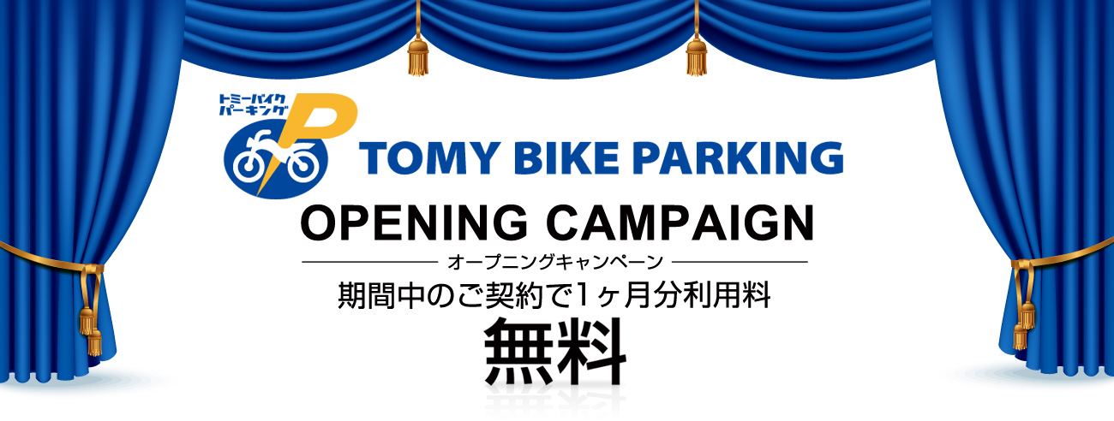

【 新規オープン 】
＜神奈川＞
- トミーバイクパーキング 曙町（1/21 open） 住所： 神奈川県横浜市中区曙町4-45
サイズ： 100cm x 240cm （5台）
料金： 7,700円（税込）

- トミーバイクパーキング 花咲町（1/21 open） 住所： 神奈川県横浜市中区花咲町3-87
サイズ： 100cm x 250cm （4台）
料金： 12,000円（税込）

＜東京＞
- トミーバイクパーキング 杉並区成田東（12/20 open）
住所： 東京都杉並区成田東2-19-10
サイズ： 100cm x 240cm （7台）
料金： 6,600円（税込）

【 キャンペーン概要 】
- 名称： トミーバイクパーキング “オープニングキャンペーン”
- 内容： 新規で3カ月以上ご契約の場合、1ヵ月分の駐車代が無料
- 期間： 各パーキングのオープン日から1ヵ月間

※ご契約から90日以内に解約された場合、違約金として割引した料金全額をご請求させて頂きます。
※詳細については、株式会社トミザワ（0120-86-8585／9:00-17:00 日祝除く）にお問合せください。

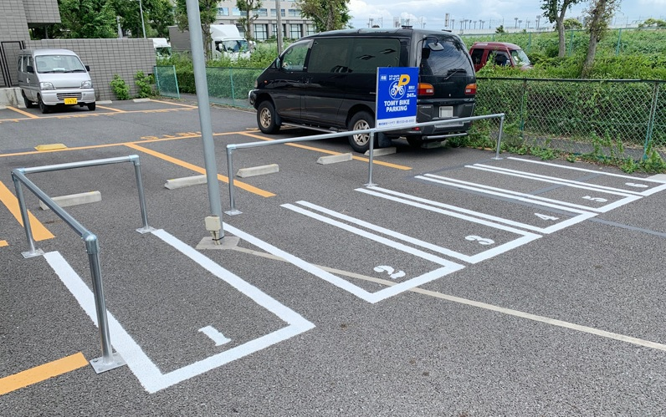
＜トミーバイクパーキング（イメージ）＞

■ トミーバイクパーキングについて
株式会社トミザワが、関東エリアに85か所、1,000台以上の駐車スペースで展開する、“敷金・礼金・更新料0円” の月極バイクパーキング。原付から大型バイクまでサイズに合わせたパーキングに、屋内、屋外、ガレージ、コンテナなど様々なタイプをご用意。さらに、SECOMの導入やロッカー、洗車スペース、電源コンセントなどを設置したタイプもラインナップするなど、時代に合ったバイクパーキングのあり方を日々追求しています。

展開エリア： 全85か所（東京：65カ所、千葉：17カ所、神奈川：3ヵ所）
公式ホームページ： tomybikepark.com

■ 株式会社トミザワについて
株式会社トミザワは、関東エリアを中心にオフィス家具や家電、ビジネスフォンなどのリサイクル事業、オフィス移転、通信回線販売事業などを展開する企業です。また、トランクルーム事業、バイク駐車場事業なども行っており、お客様の快適な生活や職場環境を実現するために、様々なサービスを提供しています。

社 名： 株式会社トミザワ（Tomizawa Co.Ltd.）
所在地： 〒134-0084 東京都江戸川区東葛西6-47-16
設 立： 1981年4月9日
資本金： 1,000万円
代表者： 代表取締役 富沢博
URL： www.tomizawa.net

---------------------

【本件に関する問い合わせ先】
株式会社トミザワ 総務部 加藤（広報）
T： 03-3688-7511 M： s.kato@tomizawa.net

